

面向对象分析与设计（UML）  
综合实验报告

项目名称**： 在线考试系统**

学 院 计算机学院 班级 软件工程（单招141）

项目组长 张立飞（092214109）

项目成员 无

指导教师 付玉琛 职称 教授

综合实验地点 N6-107

起止日期：2017年05月17日起-至2017年6月15日止

**一、综合实验的目的及依据**

“面向对象分析与设计综合实验”是计算机科学与技术专业与软件工程本科专业学生提高面向对象分析设计能力的实践教学环节之一，其前驱条件要求学生们必须具备“程序设计基础”、“软件工程导论”、“系统分析与设计”和“数据库系统原理”等计算机专业基础理论知识，本次综合实验是针对这些知识的一次综合性的教学实践活动，是对学生综合实践能力的培养过程。通过本次综合实验，可使学生掌握面向对象分析与设计的技术和方法，为“毕业设计”打下良好的基础，同时，也能培养学生良好的团队合作精神、较强的沟通能力，认真的工作态度，为今后从事计算机工作打下必要的基础。

按照指导教师指定的项目开展综合实验，要求学生们在综合实验开始之前，要对本课题的开发背景进行认真理解，然后，运用所学知识和所掌握的分析设计方法和工具，模仿软件企业的实际工作情境和开发过程完成综合实验任务，从而完成一个较完整的项目分析与设计实践，使学生们真正得到锻炼分析问题和解决问题的能力。

**二、综合实验的主要内容及要求**

首先要求学生们认真复习“面向对象分析与设计”的理论、知识和方法，掌握相应的系统分析和设计的工具，综合运用所学理论知识和技能应用于该项目的分析设计实践中，培养分析问题和解决问题的能力，加深理解系统分析与设计的深刻含义。具体要求如下：

1．成立项目开发小组并选举项目组长。

2．根据设计要求小组选定设计题目。

3．每周要求项目组长要至少组织召开两次次会议，总结、汇报和布置任务。

4．每次会议要求保留会议记录并存档。

5．发挥团队合作精神共同完成如下内容：

⑴ 选题和背景调研

⑵ 面向对象系统分析

⑶ 面向对象系统设计

⑷ 撰写综合实验报告

6．组长要根据技术能力合理地分配任务，每个组员都要积极参与每项工作。

7．组长要对每个组员进行公正客观地评价，成为日后成绩评定的主要依据。

8．要求项目组共同完成综合实验报告并装订成册。

**三、对综合实验说明书撰写内容、格式、字数的要求**

1．综合实验报告是体现和总结综合实验成果的载体，要求认真按着要求进行完成。

2．所有文档撰写格式均需要严格按着给定参考模板进行。

3．模板中的文字字体、大小、格式、页眉页脚等各种设置不可随意改变。

4．综合实验报告要严格按着如下顺序进行装订。

5．装订顺序：

⑴ 综合实验报告封面（1份）

⑵ 综合实验任务书（1份）

⑶ 成绩评定表（1份）

⑷ 综合实验报告（1份）

报告封面

目录

第1章 系统需求分析

第2章 系统用例模型

第3章 系统静态模型

第4章 系统动态模型

第5章 系统部署模型

第7章 总结与展望

参考文献

⑹ 会议记录（不少于五份）

⑺ 项目个人总结（每人1份）

**四、综合实验完成后应提交成果的种类、数量、质量等方面的要求**

1．各项目组长认真负责，严格按着综合实验要求进行。

2．综合实验报告书（1份）

3．会议记录（每组不少于5份）

4．个人总结（每人1份）

**五、综合实验题目**

每个项目小组可从下列项目中任选一个，也可以经过小组讨论自拟一个，自拟选题需经指导教师同意（不得选择图书管理系统和网上购物系统）。

**第一组**

项目名称：客户信息管理系统

某客户信息管理系统中保存着两类客户的信息。

（1）个人客户。对于这类客户，系统保存了其客户标识（由系统自动生成）和基本信息(包括姓名、住宅电话和Email).

（2）集团客户。集团客户可以创建和管理自己的若干名联系人。杜宇这类客户，系统除了保存其客户标识（由系统自动生成）之外，也保存了其联系人的信息。联系人的信息包括姓名、住宅电话、Email、办公电话以及职位。

该系统除了可以保存客户信息之外，还具有以下功能：

（1）向系统中添加客户；

（2）根据给定的客户标识，在系统中查找该客户；

（3）根据给定的客户标识，从系统中删除该客户；

（4）创建新的联系人

（5）在系统中查找指定的联系人

（6）从系统中删除指定的联系人。

**第二组**

项目名称：在线会议审稿系统

在线会议审稿系统（Online Reviewing System, ORS）主要处理会议前期的投稿和审稿事物，其功能描述如下：

（1）用户在初始使用系统时，必须在系统中注册成为作者或审稿人。

（2）作者登陆后提交稿件和浏览稿件审阅结果。提交稿件必须在规定提交时间范围之内，其过程为先输入标题和摘要、选择稿件所属主题类型、选择稿件所在位置(在PC硬盘上的存储位置)。上述几步若未完成，则重复；若完成，则上传稿件至数据库中，系统发送成功投稿通知。

（3）审稿人登陆后可设置兴趣领域、审阅稿件给出意见以及罗列录用和拒绝的稿件。

（4）会议委员会主席是一个特殊审稿人，可以浏览提交的稿件、给审稿人分配稿件、罗列录用和拒绝的稿件以及关闭审稿过程。其中，关闭审稿过程必须包括罗列录用和拒绝的稿件。

**第三组**

项目名称：银行系统

银行与我们的生活息息相关。它为每一个人提供了一系列的金融服务。实际生活中的银行业务功能及其复杂，这里所介绍的银行系统只涉及银行中最基本的功能。

本银行系统的功能性需求包括以下内容：

（1）客户可以在银行开立一个或多个账户。

（2）客户能够将钱款存入已经开立的账号中。

（3）客户可从自己的账户中进行提款。

（4）客户能够将账户中的存款转账至另一个账户。

（5）客户可以随时查询自己账户的情况包括以前进行的存款、取款等的交易记录。

（6）客户也有权利要求取消账户。

**第四组**

项目名称：网上选课系统

网上选课系统是一个高等院校用来进行对学生选修课程管理的管理信息系统（MIS）。该信息系统能够为学生提供方便的选课功能，也能够提高高等院校对学生和教学管理的效率。网上选课系统的功能性需求包括以下内容：

（1）系统管理员负责系统的管理维护工作，维护工作包括课程的添加、删除和修改，对学生基本信息的添加、修改、查询和删除。

（2）学生通过客户机浏览器根据学号和密码进入选课界面，在这里学生可以进行查询已选课程、指定自己的选修课程以及对自己基本信息的查询。

满足上述需求的系统主要包括以下几个小的系统模块：

（1）基本业务处理模块。基本业务处理模块主要用于实现学生通过合法认证登录到该系统中进行网上课程的选择和确定。

（2）信息查询模块。信息查询模块主要用于实现学生对选课信息的查询和自身信息的查询。

（3）系统维护模块。系统维护模块主要用于实现系统管理员对系统的管理和对数据库的维护，系统的管理包括学生信息、课程信息等信息的维护。数据库的维护包括数据库的备份、恢复等数据库管理操作。

**第五组**

项目名称：线上预订火车票系统

此管理系统主要是面向火车票网上订票的管理软件。根据用户的要求，可以实现对其中各种信息进行操作。建立以下3个大模块：

 1.登录功能模块：在浏览器上输入服务器的IP地址，进入登录功能模块，选择登录身份区别是普通用户或是系统管理员。

2.管理员功能模块：

(1)车次管理功能模块主要实现车次的添加、车次更新、删除等功能。 (2)车票管理功能模块主要实现售票统计、金额统计和乘客取票等功能。

3. 普通用户功能模块：

(1)查询功能模块：主要完成站点信息查询、车票信息查询、订票信息查询等功能。站点信息查询是通过输入始发站和终点站显示对应的车次、车票价格、到站时间等信息；车票信息查询是通过输入车次显示对应的票价及是否还有剩余车票等信息。

(2)车票管理功能模块：主要完成火车票的订票，支付火车票票额、退票等功能。  (3)个人信息管理功能模块：主要完成个人信息的修改，账户的充值等功能。

**第六组**

项目名称：学生宿舍管理系统

系统目标：针对全校学生住宿情况，掌握学生信息，做好学生监管工作，保障学生安全，为学生提供安全可靠的住宿环境，在为学生提供全面的生活服务。

系统功能需求：

（1）宿舍楼管理员

宿舍楼管理员能查询上面提到的宿舍楼的所有相关信息，包括某一学号的学生在宿舍楼中住宿的详细信息，报修的所有信息，夜归的详细信息和学生离返校的信息。以利于对整个宿舍楼的全面管理。

当学生基本信息发生变化时，宿舍楼管理员能对其进行修改。比如，某些同学搬到其他的宿舍中去，他们在本宿舍楼中相应的记录就应该删去；或者学生转换专业，他们记录中院系的信息也要作相应的修改等等。

当宿舍财产报修及时解决后，管理员应登记解决时间，表明该报修问题已成功解决。 通知学生学院及学校的发布的及时公告。

（2）本宿舍楼的学生

本宿舍楼的学生能查询其所在的宿舍的所有信息。能查询自己的夜归记录和离返校记录。

本宿舍楼的学生能在报修信息表中插入报修信息，表示本宿舍的财产发生了损毁需要学校派人维修。

学生离校时，能在离返校记录表中插入离校时间；学生返校后，能在离返校记录表中插入返校时间，表示已经回校。

（3）系统管理员

系统管理员可以随时登陆系统，注册、删除宿舍楼管理员等其他人员基本信息以及设置相应权限。

（4）其他一般用户

包括辅导员在内的各级领导，随时可以登录系统查看各宿舍整体情况，能够生成各种报表以供评比等事务。

**第七组**

**工资管理系统**

随着企业的快速发展，企业规模越来越大，在职员工的数量也越来越多，企业工资管理更加的复杂，而工资管理是一项琐碎、复杂而又十分细致的工作，工资计算、发放、核算的工作量很大，一般不允许出错，如果实行手工操作，每月发放工资须手工填制大量的表格，这就会耗费工作人员大量的时间和精力，计算机进行工资发放工作，不仅能够保证工资核算准确无误、快速输出，而且还可以利用计算机对有关工资的各种信息进行统计，服务于财务部门其他方面的核算和财务处理。工资管理系统功能如下：

（1）员工基本信息的添加，修改，删除，查找和辅助查询。

（2）工资标准设定功能。具体包括工资，出行费， 医疗保险,养老金，水电费，其他费用，补贴，奖金标准的设定。

（3）工资信息浏览。

（4）员工工资表创建。

（5）工资调整管理。

（6）工资统计。

为完善系统管理功能，增加工资系统用户管理功能，包括系统用户数据的添加，修改和删除。公司员工为系统普通用户，只能运行系统个人工资查询功能；系统管理员则能运行系统所有功能，从而有效保证系统数据的安全性。

**第八组**

项目名称：试题库管理系统

项目功能需求：

（1）用户登录功能：验证用户登录的合法性，本系统分为教师登录和学生登录两种模式，从数据库中匹配相对应的用户信息，成功登陆后自动跳转到主菜单页面。

（2）用户管理：实现添加操作用户、修改用户信息、删除用户等基本操作。

（3）题库管理：实现分类别、修改题库中的题目，包括题目的添加、修改、删除。题库管理中还包括题库的导出功能即实现分类别把试题库中的题目导出到Microsoft Word中，从而轻松实现排版和打印。

（4）试卷管理：实现试卷的生成与排版功能。

**六、项目组构成与项目选题**

|  |  |  |  |
| --- | --- | --- | --- |
| 角色 | 班级 | 学号 | 姓名 |
| 组长 | 软件工程（单招）141 | 092214109 | 张立飞 |
| 组员 |  |  |  |
|  |  |  |
|  |  |  |
| 选题名称 | 在线考试系统 | | |

**七、任务分配**

|  |  |  |  |
| --- | --- | --- | --- |
| 任务 | 负责人 | 参与人 | 备注 |
|  |  |  |  |
|  |  |  |  |
|  |  |  |  |
|  |  |  |  |
|  |  |  |  |

**八、综合实验进度和安排**

|  |  |  |  |
| --- | --- | --- | --- |
| 顺序 | 阶段日期 | 计 划 完 成 内 容 | 备注 |
| 1 | 5月17日-5月24日 | 查阅资料、需求分析 |  |
| 2 | 5月17日-5月24日 | 功能分析与设计 |  |
| 3 | 5月24日-5月28日 | 用例图建模、类图建模、 顺序图建模、协作图建模 |  |
| 4 | 5月28日-6月1日 | 活动图建模、状态图建模 配置图建模 |  |
| 5 |  | 成果分享会  个人总结、打印报告 |  |

**九、主要参考资料（文献）**

[1]《UML面向对象分析与设计教程》 胡荷芬 高斐 清华大学出版

[2]《UML系统建模基础教程》 胡荷芬 张帆 高斐 清华大学出版

[3]《UML基础与ROSE建模案例》 吴建 汪杰 人民邮电出版社

[4]《UML基础与Rose建模教程》 蔡敏 徐慧 人民邮电出版社

**常熟理工学院计算机科学与工程学院**

**面向对象分析与设计（UML） 综合实验成绩评定表**

**学 院： 计算机 班级： 软件工程（单招）141 项目组长：张立飞（09）**

**项目组员：**

|  |  |  |  |  |  |  |
| --- | --- | --- | --- | --- | --- | --- |
| **项 目 组 长 评 审 意 见** | | | | | | |
| 组员学号 | 组员姓名 | 评 分 | | | | |
|  |  | 🞏 A 🞏 B 🞏 C 🞏 D | | | | |
|  |  | 🞏 A 🞏 B 🞏 C 🞏 D | | | | |
|  |  | 🞏 A 🞏 B 🞏 C 🞏 D | | | | |
| **项 目 组 长 签 名：** | | | **17年 6月 1日** | | | |
| **指 导 教 师 评 审 意 见** | | | | | | |
| 评价  内容 | 具 体 要 求 | | | 分值 | 得分 | |
| 调研  论证 | 能独立查阅文献,收集资料；能制定综合实验方案和日程安排。 | | | 10 |  | |
| 工作能力  态度 | 工作态度认真，遵守纪律，出勤情况是否良好，能够独立完成设计工作， | | | 20 |  | |
| 工作量 | 按期圆满完成规定的设计任务，工作量饱满，难度适宜。 | | | 20 |  | |
| 报告书质量 | 报告书立论正确，论述充分，结论严谨合理，文字通顺，技术用语准确，符号统一，编号齐全，图表完备，书写工整规范。 | | | 50 |  | |
| **合计** | | | | | |  |
| **综合实验总成绩成绩（指导教师评分*0.8+项目组长评分*0.2）** | | | | | |  |
| **指 导 教 师 签 名：** | | | | **年 月 日** | | |

**目 录**

第1章 需求分析 4

1.1 学生考试子系统的需求分析 4

1.2 系统管理员管理子系统的需求分析 5

1.3 教师考试管理子系统的需求分析 6

1.3.1课程管理子系统 6

1.3.2题库管理子系统 7

1.3.3班级管理子系统 7

1.3.4考试管理子系统 8

第2章 系统用例模型 10

2.1 参与者的识别 10

2.1 管理员模型 10

2.1.1 管理员用例图 10

2.1.2 管理员用例图相关说明 10

2.2 学生用例模型 12

2.2.1 学生用例图 12

2.2.2 学生用例图相关说明 12

2.3 教师用例模型 13

2.3.1 教师用例图 14

2.2.3.2 教师考试管理用例图相关说明 14

第3章 系统静态模型 18

3.1 系统中的类 18

3.1.1 参与者相关的类 18

3.1.2 系统中其他的相关类 19

3.2 系统中类与类的关系 21

3.2.1 各个类之间的关系图 21

3.2.2 类之间关系说明 22

3.3 系统中的静态数据对象E-R图 23

第4章 系统动态模型 24

4.1创建考试 24

4.1.1 创建考试序列图 24

4.1.2 创建考试活动图 26

4.2学生参与考试 27

4.2.1 学生参与考试序列图 27

4.2.2 学生参与考试活动图 28

第5章 系统部署模型 29

5.1 在线考试系统的包图 29

5.2 在线考试系统部署图 30

5.2.1部署图 30

5.2.2部署图说明 30

第6章 总结与展望 31

6.1 总结 31

6.2 展望 31

参考文献 32

# 第1章 需求分析

在线考试系统是利用现代信息技术，通过将题库上传到网络数据库中，当学期结束，教师需要对学生进行考核评分时所产生试卷进行评分的一种在线学习产物。在线考试系统可以将用户划分为三类人：学生、教师、系统管理员。

一个基础的在线考试系统，大致可以划分为一下的流程。系统管理员通过添加人员，可以添加教师，并管理系统缺陷等。教师可以通过添加课程、班级、题库等元素单元来创建考试。学生登陆进入系统，可以查询到已经可以开考的考试和已考试的成绩。

如图所示，为系统整体功能模块图，该系统分为3大子系统，分别为学生考试子系统、教师考试管理子系统，系统管理子系统。

学生考试子系统

教师考试管理子系统

系统管理子系统

在线考试系统

图1-1系统整体功能模块图

## 1.1 学生考试子系统的需求分析

在学生考试子系统中，其子系统的一些主要功能如下：

1) 学生可以查询到自己还没有完成的考试

2) 学生可以看到自己已经考的试的成绩情况

3) 学生可以参与在线考试

4) 考试的题目选项随机出现

5) 考试系统具有放刷新功能和倒计时功能

6) 考试结束后自动交卷

其功能细化图如下：

学生考试子系统功能模块

考试查询

考试成绩查询

在线考试

生成试卷

试卷评分

图1-2学生考试子系统功能模块图

## 1.2 系统管理员管理子系统的需求分析

在系统管理员管理子系统中，其功能概述如下：

1) 添加/删除教师

2) 通过教师ID管理教师的课程班级等内容

其功能细化图如下：

教师成员管理

教师管理内容管理

系统管理员管理子系统

图1-3系统管理员管理子系统功能模块图

## 1.3 教师考试管理子系统的需求分析

在教师考试管理子系统中，其功能概述如下：

1) 教师可以管理课程，如增加、删除、查看、修改

2) 教师可以管理题库，如增加、删除、查看、修改

3) 教师可以管理题库中的题目，如上传、删除、修改、查看

4) 教师可以管理班级，如增加、删除、查看、修改

5) 教师可以管理班级中的学生，如上传、查看、修改

6) 教师可以管理考试，如增加、删除、查看

7) 教师可以向系统管理员发送缺陷反馈

其功能细化图如下：

教师考试管理系统

题库管理

考试管理

缺陷信息管理

课程管理

班级管理

图1-4教考试管理整体功能模块

### 1.3.1课程管理子系统

在课程管理子系统中，其功能概述如下：

1) 添加课程信息

2) 删除课程信息

3) 更新课程信息

4) 查看课程信息

其功能细化图如下：

课程信息管理

查看课程信息

添加课程信息

删除课程信息

更新课程信息

图1-5课程信息管理系统功能模块图

### 1.3.2题库管理子系统

在题库信息管理子系统中，其功能概述如下：

1) 添加题库信息

2) 删除题库信息

3) 更新题库信息

4) 查看题库信息

其功能细化图如下：

题库信息管理

查看题库信息

添加题库信息

删除题库信息

更新题库信息

图1-6题库信息管理系统功能模块图

### 1.3.3班级管理子系统

在班级信息管理子系统中，其功能概述如下：

1) 添加班级信息

2) 删除班级信息

3) 更新班级信息

4) 查看班级信息

其功能细化图如下：

班级信息管理

查看班级信息

添加班级信息

删除班级信息

更新班级信息

图1-7班级信息管理系统功能模块图

### 1.3.4考试管理子系统

在考试管理子系统中，其功能概述如下：

1) 增加考试信息

2) 删除考试信息

3) 查看考试信息

其功能细化图如下：

考试信息管理

查看考试信息

删除考试信息

添加考试信息

图1-8考试信息管理系统功能模块图

# 第2章 系统用例模型

## 2.1 参与者的识别

三个参与者：教师、管理员、学生

## 2.1 管理员模型

通过分析，在管理员管理子系统可以完成以下功能：管理员通过登陆系统后可以查询出所有的教师，可以添加教师成员或成为教师成员来管理教师资源。

### 2.1.1 管理员用例图

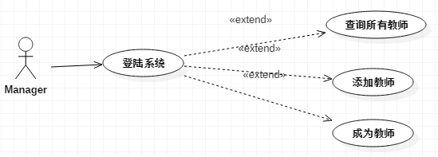

### 2.1.2 管理员用例图相关说明

用 例：登录系统

简 述：此用例是三个角色的公用用例，用于进行身份认证进入系统

参 与 者：教师或管理员或学生

前置条件：无

后置条件：系统对应进入各角色主页

基本路径：

1. 用户打开网站主页，系统调用出登陆首页
2. 用户输入用户名密码点击登陆转到6
3. 用户忘记密码输入邮箱地址转到4
4. 系统获取邮箱地址向邮箱发送重置密码链接5
5. 用户点击重置连接，系统完成重置密码操作，转到1
6. 系统向数据库查询用户信息，如果没有用户信息转到1，如果存在用户信息则进入用户首页。

用 例：查询所有教师

简 述：查询出系统中国所有的教师

参 与 者：管理员

前置条件：session中存在Manage对象（即管理员已登陆）

后置条件：

基本路径：

1. 管理员登陆后自动调用此方法或添加教师取消后调用此方法
2. 系统调用方法获取所有的教师信息
3. 系统将信息在新界面上显示出信息

用 例：添加教师

简 述：在系统中添加一个教师

参 与 者：管理员

前置条件：session中存在Manage对象（即管理员已登陆）

后置条件：

基本路径：

1. 管理员向系统提交添加请求，系统跳转到相应页面
2. 用户输入新教师的姓名与登陆密码，并提交
3. 系统先检测是否存在此用户，如果存在就将其重命名，如果不存在则直接保存进入数据库
4. 调用查询所有教师用例进入界面

用 例：成为教师

简 述：管理员成为教师管理教师的管理对象

参 与 者：管理员

前置条件：session中存在Manage对象（即管理员已登陆）并选择好教师ID

后置条件：

基本路径：

1. 管理员向系统提交添加请求
2. 系统获取教师对象的基本信息保存
3. 跳转页面

## 2.2 学生用例模型

通过分析，在学生考试子系统中，该系统可以完成以下功能：查询所有的未考科目，参与考试，成绩查看。

### 2.2.1 学生用例图

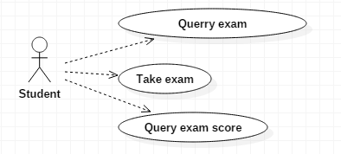

### 2.2.2 学生用例图相关说明

用 例：查询所有考试

简 述：查询学生所有未考过的试

参 与 者：学生

前置条件：session中存在Student对象（即学生已登陆）

后置条件：

基本路径：

1. 用户提出登陆请求后，系统自动调用此用例进入学生主界面
2. 系统获取学生所有的考试信息，去除有成绩的考试，将剩下的信息保存并跳转到学生主界面
3. 显示学生考试界面

用 例：查询所有考试和分数

简 述：查询学生所有的考试记录和考试的分数

参 与 者：学生

前置条件：session中存在Student对象（即学生已登陆）

后置条件：

基本路径：

1. 用户提交查询请求
2. 系统从数据库中查询此学生所有的考试和分数
3. 系统将数据保存，并跳转页面
4. 系统将信息在新页面上显示

用 例：参与考试

简 述：学生参加一场考试

参 与 者：学生

前置条件：session中存在Student对象（即学生已登陆）且获取考试ID

后置条件：

基本路径：

1. 学生选择一场考试后点击参与进入此用例
2. 系统获取考试ID，从数据库中获取此考试的相关信息
3. 系统依据考试的相关要求信息从数据库中获取对应数量的题目
4. 系统将题目信息保存并显示在新页面上
5. 用户此时开始答题（答题过程中系统限制其无法取消与刷新后退）
6. 答题完成后用户点击提交
7. 系统获取学生所有答题结果，与系统中保存的题目相比较，开始评分
8. 系统自动调用查询所有考试和分数用例，显示分数

## 2.3 教师用例模型

通过分析，在教师考试管理子系统中，该系统可以完成以下功能：课程、班级、题库的管理，考试的管理以及反馈信息的添加。

### 2.3.1 教师用例图

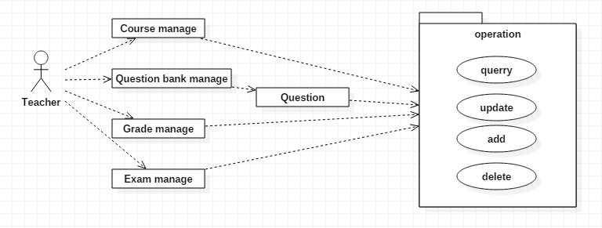

### 2.2.3.2 教师考试管理用例图相关说明

用 例：课程管理

简 述：管理课程例如增删改查等

参 与 者：教师

前置条件：

后置条件：

基本路径：

1. 用户登陆后系统自动调用查询所有课程功能跳转到教师管理首页
2. 系统调用数据访问层方法获取所有的课程并跳转界面，显示在界面上
3. 用户请求添加课程
4. 系统跳转到添加课程页面
5. 用户在添加课程页面输入新课程信息，点击提交
6. 系统将新课程信息写入数据库，转到2
7. 用户请求更新课程
8. 系统从数据库中查询到当前课程的信息，跳转页面，显示在更新界面上
9. 用户对课程信息做出更改操作，并保存
10. 系统将新信息保存进入数据库，转到2
11. 用户请求删除课程
12. 系统获取课程ID，并从数据库中删除此课程信息，转到2

用 例：题库管理

简 述：管理题库例如增删改查等

参 与 者：教师

前置条件：

后置条件：

基本路径：

1. 当用户点击某个课程后系统调用此方法
2. 系统调用数据访问层方法获取此用户所有的题库并跳转界面，显示在界面上
3. 用户请求添加题库
4. 系统跳转到添加题库页面
5. 用户在添加题库页面输入新课程信息，并选择需要上传的文件点击提交
6. 系统获取上传的文件并读取文件内的题目信息，然后将信息写入数据库，转到2
7. 用户请求更新题库
8. 系统从数据库中查询到当前课程的信息，跳转页面，显示在更新界面上
9. 用户对题库信息做出更改操作（例如修改题库名，删除题目，修改题目），并保存
10. 系统将新信息保存进入数据库，转到2
11. 用户请求删除题库
12. 系统获取题库ID，并从数据库中删除此题库内所有的题目，然后删除题库信息，转到2

用 例：班级管理

简 述：管理班级例如增加修改删除等

参 与 者：教师

前置条件：

后置条件：

基本路径：

1. 用户请求查看所有的班级
2. 系统调用数据访问层方法获取此用户所有的班级并跳转界面，显示在界面上
3. 用户请求添加班级
4. 系统跳转到添加班级页面
5. 用户在添加班级页面输入班级信息，并选择需要上传的文件（学生信息）点击提交
6. 系统获取上传的文件并读取文件内的题目信息，然后将信息写入数据库，转到2
7. 用户请求更新班级
8. 系统从数据库中查询到当前班级的信息，跳转页面，显示在更新界面上
9. 用户对班级信息做出更改操作（例如修改班级名，删除学生，修改学生），并保存
10. 系统将新信息保存进入数据库，转到2
11. 用户请求删除班级
12. 系统获取班级ID，并从数据库中删除此班级内所有的学生，然后删除班级信息，转到2

用 例：考试管理

简 述：管理考试信息的增加与删除

参 与 者：教师

前置条件：

后置条件：

基本路径：

1. 用户请求查看所有的考试
2. 系统调用数据访问层方法获取此用户所创建的所有考试信息并跳转界面，显示在界面上
3. 用户请求添加考试
4. 系统跳转到添加考试页面
5. 用户在添加班级页面输入考试信息，点击提交
6. 系统将信息写入数据库，转到2
7. 用户请求删除考试
8. 系统获取考试ID，并从数据库中删除此考试所有的成绩，然后删除考试信息

用 例：反馈管理

简 述：向服务器管理员提交反馈信息

参 与 者：教师

前置条件：

后置条件：

基本路径：

1. 用户请求向系统提交反馈信息
2. 系统跳转到信息页面
3. 用户输入信息
4. 系统将信息保存进入数据库
5. 系统查询所有的反馈信息
6. 跳转页面显示在界面上

# 第3章 系统静态模型

## 3.1 系统中的类

系统中的类有三个参与者相关的类和其他的几个相关类。

### 3.1.1 参与者相关的类

图3-1参与者相关的类

类图说明：

1. User类：此类是一个抽象类，用户提供用户最基本的属性与方法，例如用户ID，班级ID，用户名，密码，身份
2. Manager类，此类是user类的子类，用于描述管理员对象
3. Student类，此类是user类的子类，用于描述学生对象
4. Teacher类，此类是user类的子类，用于描述教师对象

### 3.1.2 系统中其他的相关类

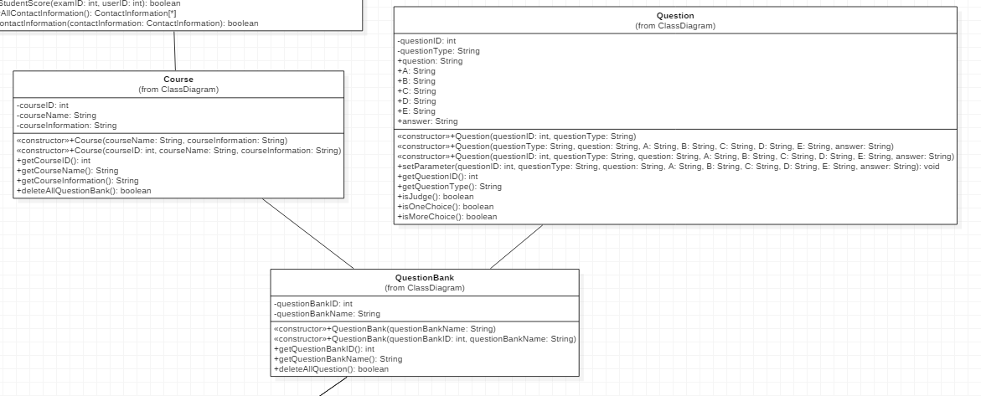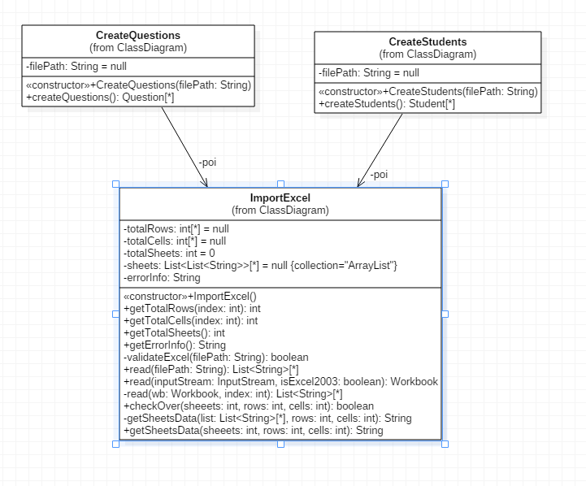

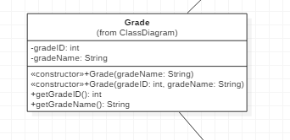

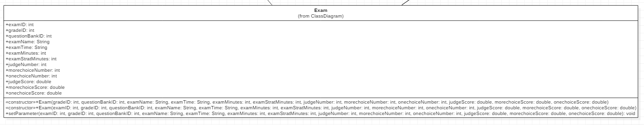

图3-2系统中用到的其他类

类图说明：

|  |  |  |
| --- | --- | --- |
| 序号 | 类名 | 类说明 |
| 1 | ContactInformation | 此类用于抽象反馈信息 |
| 2 | StudentScore | 此类用于保存学生的分数等相关信息 |
| 3 | Mail | 此类用于发送重置邮件 |
| 4 | CreateQuestions | 此类用于将读取的Excel数据转化为问题对象 |
| 5 | CreateStudents | 此类用于将读取的Excel数据转化为学生对象 |
| 6 | ImportExcel | 此类用于从Excel文件中读取数据 |
| 7 | Course | 此类用于描述课程信息对象 |
| 8 | Question | 此类用于描述问题信息对象 |
| 9 | QuestionBank | 此类用于描述题库对象 |
| 10 | Grade | 此类用于描述班级对象 |
| 11 | Exam | 此类用于描述考试对象 |

## 3.2 系统中类与类的关系

### 3.2.1 各个类之间的关系图

教师管理对象之间的关系

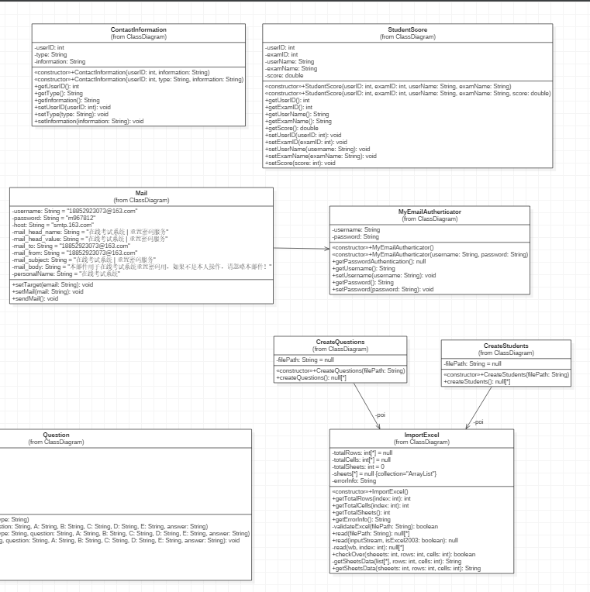

其他类之间的关系

图3-3各个类之间的关系

### 3.2.2 类之间关系说明

在关系表示中要标明类与类之间一对多或者多对多等数量关系，如一个书目的图书可以是很多本。一个借阅者可以有0或多个阅览或预定。每一个借阅和预定都和多本书籍相联系。根据这些信息，连接起来的类图如上3-3所示。在上述创建的类图中的类仅仅包含了类的属性，没有包含类的操作，可以通过系统的动态模型来确定类的操作。

## 3.3 系统中的静态数据对象E-R图

# 第4章 系统动态模型

根据系统的用例模型还可以通过对象之间的相互作用来考虑系统对象的行为。这种交互作用通过两种方式进行考察，一种是通过相互作用的一组对象为中心考察，计通过交互图惊醒，包括序列图和协作图；另一种是通过一独立的对象为中心进行考察，包括活动图和状态图。对象之间的相互作用构成了系统的动态模型。

## 4.1创建考试

### 4.1.1 创建考试序列图

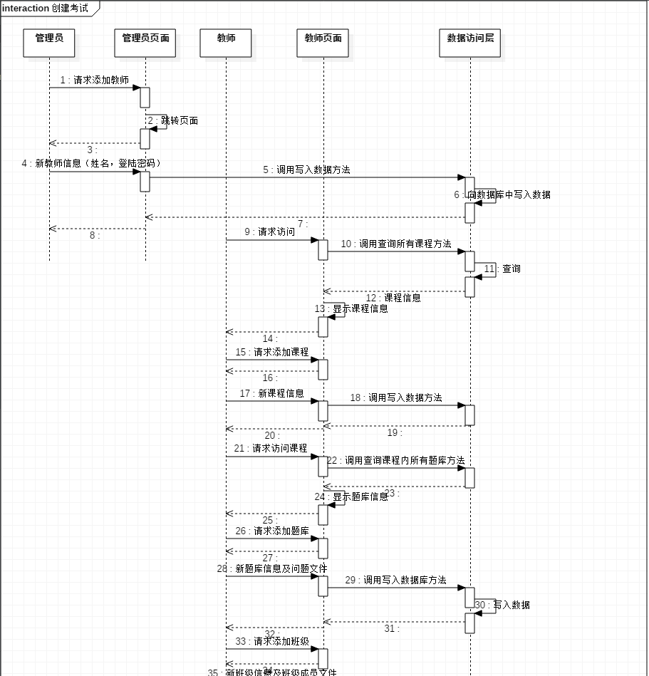

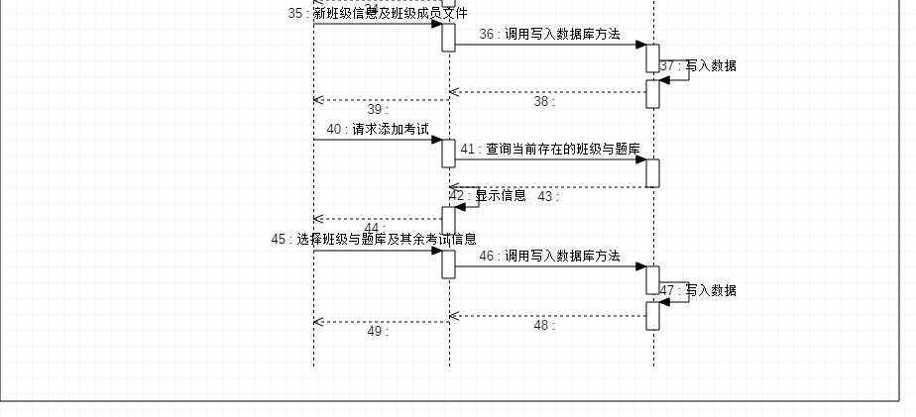

创建考试序列图描述：

1. 管理员登陆系统，向系统发送请求添加教师
2. 管理员在添加教师页面上填写信息并提交
3. 系统获取消息，调用系统消息将信息写入数据库
4. 教师登陆系统后，请求添加课程
5. 教师在添加课程界面上填写信息并提交
6. 系统获取课程信息写入数据库
7. 系统进入课程信息页面，显示目标课程内所有的题库信息
8. 教师请求添加题库
9. 教师在添加题库页面填写题库信息，并选择文件上传，提交
10. 系统先获取文件，然后调用iop库读取Exce文件信息
11. 系统将Excel文件信息转化为多个问题对象
12. 系统将多个问题对象通过数据访问层方法写入数据库
13. 教师请求添加考试
14. 教师在添加考试界面上填写考试信息，选择考试班级和考试题库
15. 系统将获取到的信息写入数据库

### 4.1.2 创建考试|学生参与考试活动图

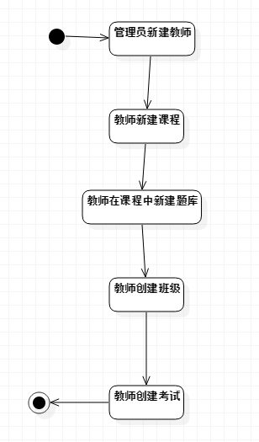 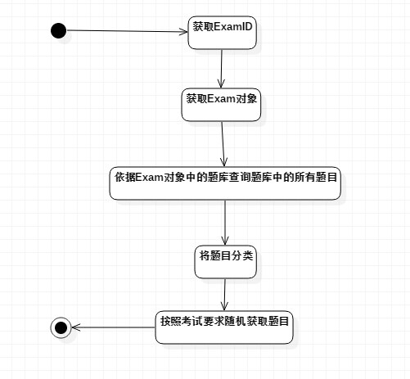

## 4.2学生参与考试

### 4.2.1 学生参与考试序列图

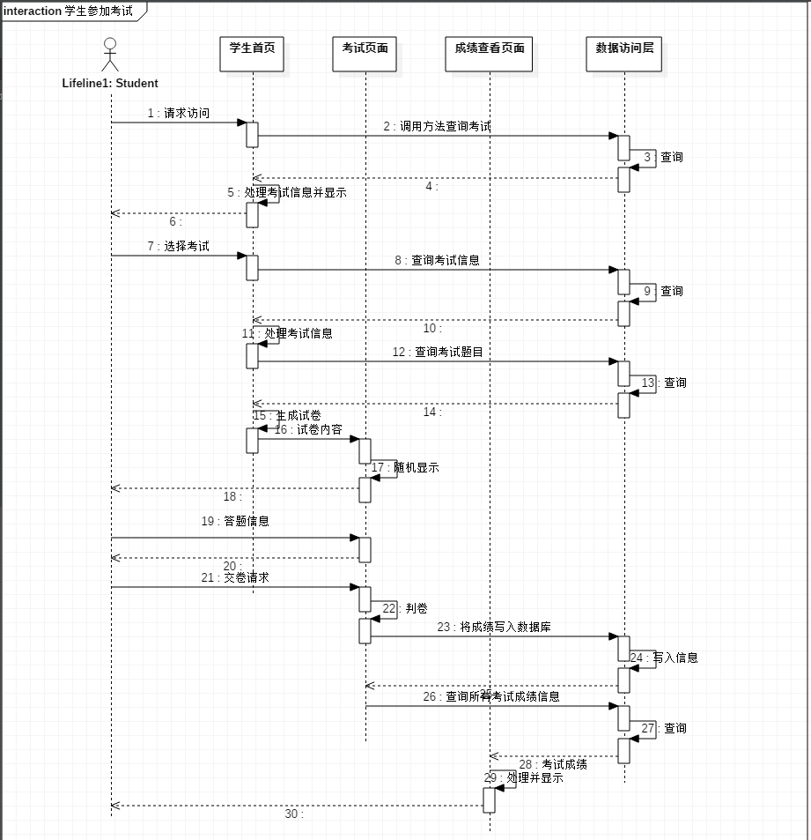

# 第5章 系统部署模型

前面的静态模型和动态模型都是按照路基的关电对烯烃进行的概念建模，还需要对系统的实现结构进行建模。对系统的实现结构进行建模的方式包括两种，即构件图和部署图。

## 5.1 在线考试系统的包图

在在线考试系统中，可以对系统的主要参与者和主要业务实体类的包分别创建对应的包来进行管理，这些包结构的关系如下。

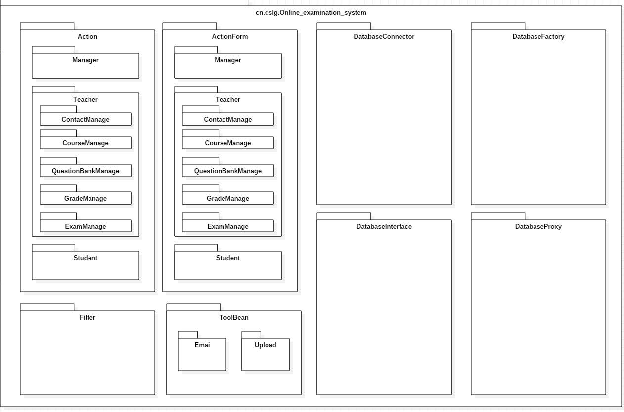

本系统采用struts1.x框架+工厂类设计模式

|  |  |  |
| --- | --- | --- |
| 序号 | 包名 | 包意义 |
| 1 | Action | Struts操作 |
| 2 | ActionForm | Struts表单 |
| 3 | Filter | 过滤器 |
| 4 | Toolbean | 工具类 |
| 5 | DatabaseConnector | 数据库连接包 |
| 6 | DatabaseProxy | 数据库代理包 |
| 7 | DatabaseInterface | 数据库接口包 |
| 8 | DatabaseFactory | 数据库工厂包 |
| 9 | Manage | 管理员包 |
| 10 | Student | 学生包 |
| 11 | Teacher | 教师包 |
| 12 | ContactManage | 反馈信息功能包 |
| 13 | CourseManage | 课程管理包 |
| 14 | QuestionBankManage | 题库管理包 |
| 15 | GradeManage | 班级管理包 |
| 16 | ExamManage | 考试管理包 |

## 5.2 在线考试系统部署图

### 5.2.1部署图

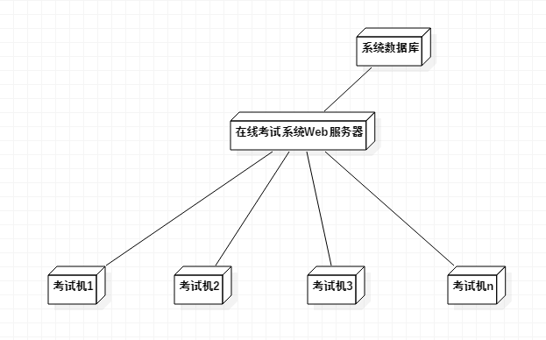

图5-5图书管理系统部署图

### 5.2.2部署图说明

本系统作为一个Web系统，其各个子系统，如教师管理子系统，管理员管理子系统统一在web服务器上发布。用户直接通过用户名密码登陆，系统可以自动判断用户身份。

# 第6章 总结与展望

## 6.1 总结

小组成员通过这次课题研究和设计，对图书管理系统进行了系统性的需求分析和系统建模，对于系统的各项子功能也有详细的分析和把握。该文档主要介绍了系统分析的三个方面，包括功能性需求、非功能性需求以及设计约束条件。最后从四个方面对图书管理系统进行系统建模，分别是系统的用例模型、系统的静态模型、系统的动态模型以及系统的部署模型。大家分工协作，共同讨论，充分发挥了各自的能动作用和团队协作意识，由于时间比较紧凑，所以整个系统分析设计中难免存在错误和漏洞，恳请老师同学批评指正。

## 6.2 展望

系统的整体需求分析和模型设计已经完成，但是其中有一些细节还有待商榷，比如系统用例模型之间的关系等，在日后要进行完善，另一方面在系统的编程实现方面还没有实际着手开展，希望在以后时间比较充裕的时候能够加以实现。

# 参考文献

[1]《UML面向对象分析与设计教程》 胡荷芬 高斐 清华大学出版

[2]《UML系统建模基础教程》 胡荷芬 张帆 高斐 清华大学出版

[3]《UML基础与ROSE建模案例》 吴建 汪杰 人民邮电出版社

[4]《UML基础与Rose建模教程》 蔡敏 徐慧 人民邮电出版社

个人总结

|  |  |  |  |  |  |
| --- | --- | --- | --- | --- | --- |
| 姓名 | 张立飞 | 学号 | 092214109 | 班级 | 软件工程（单招）141 |
| 项目名称 | 在线考试系统 | | | | |
| 个人总结：  作为一名已经即将成为大四的学生，我们已经学完了软件工程、软件项目管理的课程。面向对象分析与设计UML这门课程虽然重修了，但是要说真正掌握软件项目的设计，给出合理有效的设计方案并实现还需时间的训练才能完成。  这个项目来源于今年学习的J2EE框架与项目开发课程，项目从设计到完成编码总共消耗两个星期的时间。第一个星期设计，第二个星期编码。由于时间的限制，必须要在两个星期内完成，所以从时间上来看，完成这个项目的时间不够，从设计到实现来说安排较紧。这就导致相关的一部分设计内容粗糙且没有意义。所以，从设计上来说还存在很多遗憾。  这个项目本应该是小组内合作完成，但是我还是选择了一个人完成。我考虑有几个原因，第一，成员之间不认识，项目组员之间缺少磨合期，这就会导致小组成员间合作衔接有问题，如果是这样，与其合作还不如一个人从头至尾完整完成呢。第二，在布置任务的时候，我已经开始了需求的分析，相关的设计，我无法让两个完全不认识的人接受我的思想与我的带领。所以，虽然幸苦点，但我还是选择一个人工作。不过，我觉得写代码可以分工，但是项目的设计多个人来设计有些牵强。设计工作，每个人都有每个人的思想，而这种多样化的思想无法在设计中统一的话，设计出的项目恐怕效率不高。  我先进行项目的需求分析，老师给出的需求比较基础性，且不是从设计的角度上来说，是从实现的角度上来说，指明需要网页禁止刷新啊之类的。所以我自己按照自己的理解制定项目需求。设计三个角色，确定角色的用例。然后就是设计数据库，画出了E-R图，抽象角色类，做出类图。从开始到这里都比较顺利，但是到了动态模型部分，我就有点力不从心。一部分是由于时间上的紧凑，我有些分心，一部分是到这个部分，我就不太能够理解如何将运作过程划分成若干个部分，用工具表现出来。就是说，用户执行一个操作，例如创建一个教师，用户只要做一个请求，后面的操作基本上都是后台来操作的。这样的话角色之间不存在协作关系，对象之间的消息也不超过三层，那种这样画出来的协作图与序列图前篇一律，那么我这个时候是将其放在大的操作中，作为其的一部分呢？还是就这样放成一个小的部分。所以，在动态模型方面，我有点无法下手。  虽然设计方面有缺陷，但是我做了不少的需求分析，我有一种感觉，从一开始的设计，到现在，从一开始的简单，到现在的充实，我的设计确实比以前好了不少。所以，我觉得，软件设计，软件项目管理应该不是一朝一夕就可以练成的，虽然去培训机构培训四个月就能出一个程序员，但绝对出不了一个项目经理。  谢谢老师一学期的指导。 | | | | | |